Pressemitteilung ifm-pm 677/0321
Fachgebiet: Prozesssensoren

Robuste Miniatur-Drucksensoren
Essen, 21. April 2021 – In vielen Anwendungen bietet ein frontbündiger Einbau von Drucksensoren in Rohrleitungen und anderen Prozessgefäßen einen entscheidenden Vorteil: Es entsteht kein Totraum, der sich zusetzen könnte. Diese Anforderung erfüllt der neue Miniatur-Drucksensor von ifm mit einem 1/4-Zoll-Prozessanschluss.
Die Miniatur-Drucksensoren der Baureihe PL54 arbeiten mit einem frontbündigen Druckmittler mit G1/4-Gewinde, der direkt mit dem Sensor verschweißt ist. Das kompakte Gehäuse mit einer Schlüsselweite von 19 mm besteht aus V4A-Edelstahl und ist damit sehr robust. Zusätzlich erfüllen die Drucksensoren die hohen Schutzarten IP67 / IP69K und sind damit auch für sehr raue Umgebungsbedingungen geeignet. Die integrierte Druckmesszelle bietet eine hohe Messgenauigkeit von < ±0,5 % und eine Wiederholgenauigkeit von < ±0,05 %. Am Ausgang liefern die Drucksensoren, die mit verschiedenen Messbereichen von 0...60 bar bis zu 0...400 bar erhältlich sind, ein Standardsignal von 4...20 mA.
Einsatzbereiche
Die PL54-Sensoren werden zur Druckmessung in Applikationen ohne erhöhte Hygieneanforderungen eingesetzt, in denen die Frontbündigkeit eine wichtige Rolle spielt. Dies ist beispielsweise bei zähen Medien, wie Klebstoffen, Leim, Dichtungsmassen oder Schäumen, der Fall, die in einem Totraum aushärten könnten. Auch in anderen Anwendungen mit stark verunreinigten Medien wie Schmutzwasser verhindert der frontbündige Anschluss das Verstopfen des Prozessanschlusses sehr zuverlässig.
(1.531 Zeichen inklusive Leerzeichen)
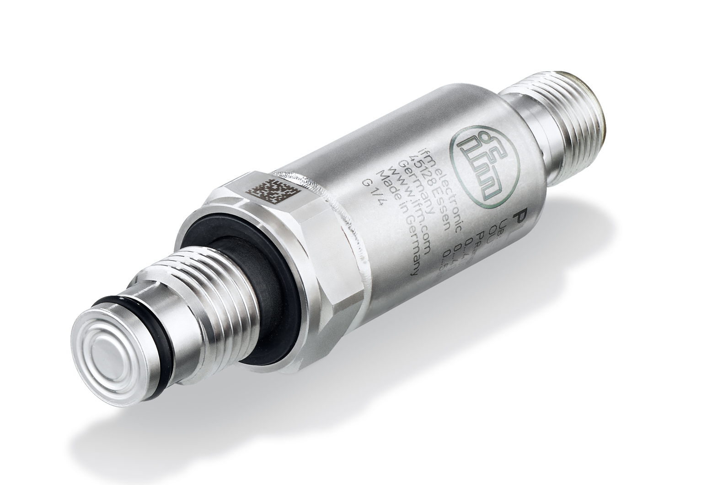 | ifm-pm 677 print.jpg  Die Miniatur-Drucksensoren der Baureihe PL54 ermöglichen einen frontbündigen Einbau ohne Toträume.

Über die ifm-Unternehmensgruppe

Messen, steuern, regeln und auswerten – wenn es um wegweisende Automatisierungs- und Digitalisierungstechnik geht, ist die ifm-Unternehmensgruppe der ideale Partner. Seit der Firmengründung im Jahr 1969 entwickelt, produziert und vertreibt ifm weltweit Sensoren, Steuerungen, Software und Systeme für die industrielle Automatisierung. Als einer der Pioniere im Bereich Industrie 4.0 entwickelt und implementiert ifm ganzheitliche Lösungen für die Digitalisierung der gesamten Wertschöpfungskette „vom Sensor bis ins ERP“. Heute zählt die in zweiter Generation familiengeführte ifm-Unternehmensgruppe mit mehr als 7.300 Beschäftigten in 95 Ländern zu den weltweiten Branchenführern. Dabei vereint der Mittelstandskonzern die Internationalität und Innovationskraft einer wachsenden Unternehmensgruppe mit der Flexibilität und Kundennähe eines Mittelständlers.

Abdruck kostenlos – Beleg erbeten.
Redaktionsanfragen  Agentur Dr. Lantzsch  Jörg Lantzsch  Schwalbacher Str. 74  65183 Wiesbaden  www.drlantzsch.de  Tel.: 0611-205 93 71  E-Mail: j.lantzsch@drlantzsch.de | Kontakt  ifm electronic gmbh  Simone Felderhoff  Friedrichstr. 1  45128 Essen  www.ifm.com  Tel.: 0201-24 22-0  Fax.: 0201-24 22-1200  E-Mail: presse@ifm.com

